BÀI DỰ THI ẢNH: “DẤU ẤN HỌC ĐƯỜNG TRONG TÔI”
CHỦ ĐỀ: SẮC MÀU TUỔI THƠ

Lứa tuổi mầm non với hoạt động chủ đạo là vui chơi nên hoạt động tạo hình là một trong những hoạt động sáng tạo giúp trẻ duy trì tính kiên nhẫn, biết đưa ra các quyết định khi sử dụng màu sắc, cách thể hiện ý tưởng.. hơn thế nữa tạo hình còn là một hoạt động giúp trẻ độc lập trong công việc.
Hiểu được tầm quan trọng đó nên ngay sau ngày hội đến trường của bé, lớp chồi 1 đã tổ chức tuần lễ: “Sắc màu tuổi thơ”để các bé cùng nhau sáng tạo và trải nghiệm về màu sắc. Đây cũng là một món quà ý nghĩa dành tặng cho các bé vào năm học mới.
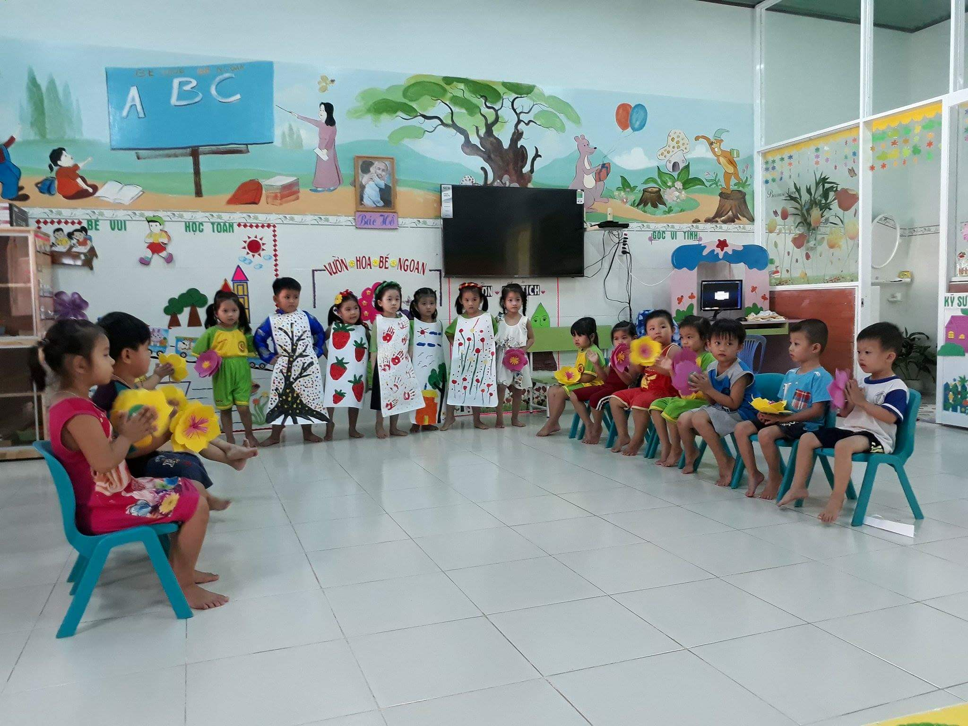
Khi thể hiện tác phẩm tạo hình mỗi trẻ đều thể hiện sự sáng tạo theo phong cách của riêng mình.Mỗi tác phẩm mang tính nghệ thuật, để hoàn thành tác phẩm trẻ không những dùng cọ mà còn dùng ngón tay , bàn tay để đi màu theo ý thích. Được trải nghiệm một cách tự do trên tác phẩm của mình. Cuối tuần cô giáo sẻ thiết kế những bức tranh thành những bộ trang phục nhiều màu sắc cho trẻ diễn thời trang, qua đó giúp trẻ hứng thú hơn trong những ngày đầu đến trường.

